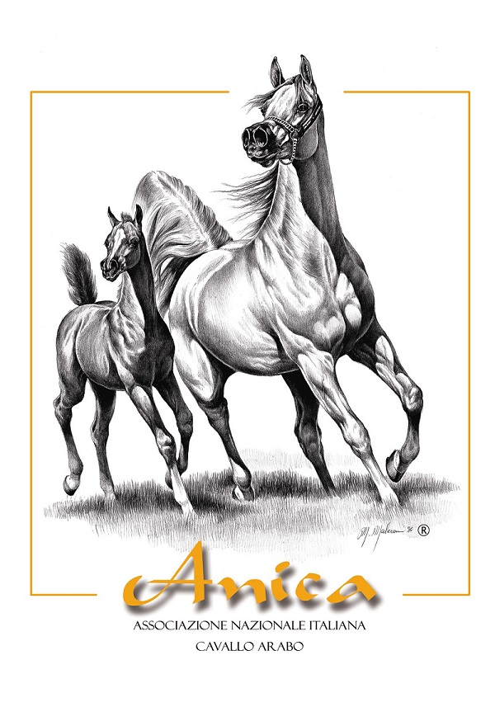
39° CAMPIONATO NAZIONALE ITALIANO ANICA
CONCORSO MORFOLOGIA PUROSANGUE ARABO
AFFILIATO ECAHO
13 & 14 Settembre 2025

MODULO GENERALE DI PRENOTAZIONE
Da inviare sempre

PRENOTAZIONE DI BOX E SERVIZI INVIATA DA:  PROPRIETARIO  HANDLER ___________________ NOME e COGNOME della Persona di riferimento ________________________________________________________________
Contatti: Email________________________________________________ Cellulare ______________________________________
Questo modulo ci consentirà di capire da chi è formato il vostro gruppo per fornirvi un miglior servizio ed una corretta assegnazione dei Box. Elencare il nome degli allevatori che fanno parte del vostro gruppo evitate per favore di inviare prenotazioni doppie – Contattate la segreteria per esigenze particolari di fatturazione dei box e dei servizi richiesti e informateci se avete necessità di posizionare i vostri box vicino ad altri gruppi o espositori.

CHIEDO LA PRENOTAZIONE DI | Dettagli e  quantità | Costo unitario IVA incl. | TOT €
Box e iscrizione al CAMP. NAZIONALE - show  Box e iscrizione al CAMP. NAZIONALE STR. EGYPTIANS | ----------------- |  € 180,00   € 180,00
Box di Servizio |  | € 140,00
Pagina pubblicitaria sul catalogo (4 colori – formato A4) |  | € 150,00
Quarta di copertina (4 colori – formato A4)  necessita di prenotazione |  | € 300,00
Seconda o terza di copertina (4 colori – formato A4)  necessita di prenotazione |  | € 200,00
Tavolo VIP GOLD  (capienza massima 5 sedie in posizione centrale: comprende n° 1 banner, n°1 pagina sul catalogo e la premiazione di n° 1 campionato) |  | € 1500,00
Tavolo VIP  (capienza massima: 5 sedie) |  | € 500,00
Sedia singola - non abbinabile a tavoli completi.  Andranno a costituire nuovi tavoli nel numero massimo di 5 sedie |  | € 100.00
Banner pubblicitario (da fornire e ritirare a cura del proprietario) |  | € 300,00
Bonifico in favore di ANICA TOTALE €
IBAN: IT69H 06230 65690 00000 7898162 Cariparma

DATA LIMITE DI ISCRIZIONE – 03 settembre 2025 ore 12.00
Le iscrizioni saranno accettate solo se dotate di copia del bonifico tariffa d’iscrizione, Non si accettano pagamenti in loco.
Gli impianti stampa per le pagine pubblicitarie dovranno essere inviati con mail in formato alta qualità
Email: eventi@anicahorse.org

Ai sensi della Legge 675/1996 e del D.lgs 196/2003, l’ANICA informa che i dati sopra comunicati saranno trattati ed utilizzati per l’espletamento di compiti istituzionali connessi alla organizzazione dell’evento, nonché forniti ai soggetti pubblici o privati, incaricati di espletare, per conto dell’Associazione, attività funzionali allo svolgimento di tali compiti

